|  |
| --- |
|  |
| MOD371-UD3 Administración de discos básicos |
|  |
| [Escriba el subtítulo del documento] |

**[Escriba el nombre de la compañía]**

17 de enero de 2018

Autor: Xabier

MOD371-UD3 Administración de discos básicos

[Escriba el subtítulo del documento]

Ejercicio de Repaso Administración de discos Linux

Añadir un disco de 8 GB a la máquina virtual

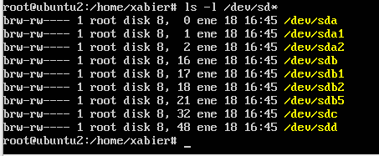

Crear 3 particiones



M -> mostrar menú

N -> crear nueva partición.

1. 4GB
2. 2GB
3. 2GB

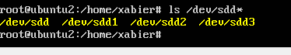

Dar formato a las particiones

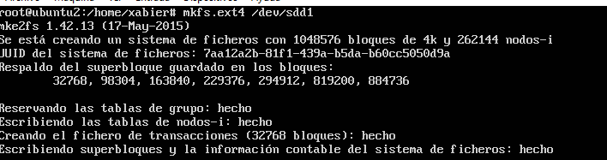

1. Hacer que la primera partición se monte de forma automática en el directorio /Escuela





Reiniciar:



1. Montar de forma temporal en segunda partición el directorio /Alumnos
2. 
3. Deshacer todos los cambios

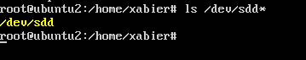

Rm /Es